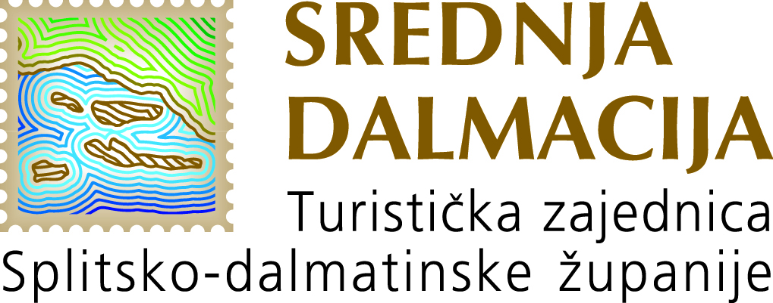

Split, 10.03.2020.

**Poštovani,**

Pozivamo Vas na edukaciju „Promoviranje projekata i aktivnosti održivog turizma“ namijenjenu hotelijerima, koja će se održati u utorak 17.03.2020. s početkom u 9:30h, u hotelu Briig u Splitu, Prilaz braće Kaliterna 1.

**Raspored edukacije**

**09.30 - 11.00 –** Predavanje „Održivi razvoj destinacije kao dugoročna strategija turističkog razvoja i turističke promocije“:

* Kako iskoristiti koncept održivog razvoja u kreiranju promocijske strategije hotela
* Kako usvajanjem koncepta održivog turizma povećati kvalitetu usluge koju pružate gostima
* Kako usvajanjem koncepta održivog turizma povećati interes gostiju za vašu ponudu
* Strateški pristup održivom razvoju
* Čimbenici i elementi održivog razvoja

**11.00 - 11.30 –** Praktični dio predavanja: kampanje i alati održivog razvoja u promociji hotela

***11.30-12.00 –*** *Pauza za kavu i razgovor*

**12.00 - 13.30 -** Radionica s polaznicima: Utvrđivanje elemenata određene destinacije u kontekstu održivog razvoja za promociju u turizmu

Prijavu na edukaciju možete napraviti do 16.03.2020. do 15:00h na info@dalmatia.hr.

Srdačan pozdrav!

**Joško Stella, direktor**